附件4

便民政务系统开办道路货运企业“一件事”
技术要求

一、业务概述与流程

1.1 服务事项与内容
服务事项1：开办道路货运企业“一件事”。
服务内容1：通过交通运输部便民政务系统，为企业（含个体工商户）申请办理道路货物运输经营许可（危险货物道路运输经营、使用总质量4500千克及以下普通货运车辆从事普通货运经营的除外）、普通道路货物运输车辆《道路运输证》提供“一次提交材料、一次集成办结”服务。
办理时限：5个工作日。
服务事项2：道路运输证配发。
服务内容2：通过交通运输部便民政务系统，为已取得道路货物运输经营许可的经营业户提供申请办理普通道路货物运输车辆道路运输证配发业务的“全程网办”服务。
办理时限：5个工作日。

1.2 业务办理流程

1.2.1开办道路货运企业“一件事”业务流程
1.企业申请。企业（申请人）通过法人注册登录交通运输部便民政务系统，进入开办道路货运企业“一件事”申请入口，根据申请条件选择具体办理事项，阅读业务办理须知，跟随系统引导服务，根据企业是否已购置车辆两种情形分别按照要求线上填写申请信息、提交申请材料等。可通过便民政务系统数据共享获取的电子证照和信息，申请人可不再提交。
2.审核办理。申请人完成线上业务申请后，交通运输部便民政务系统自动将办件信息推送至对应省份省级道路运政管理信息系统或行政审批系统。县级交通运输主管部门通过省级道路运政管理信息系统或行政审批系统审核申请人所提交的开办道路货运企业一件事相关信息和申请材料，在5个工作日内办理完毕并出具审核意见。
3.符合条件的，向申请人颁发《道路运输经营许可证》及投入运输车辆的《道路运输证》。不符合条件的，出具审核不通过的意见与原因。
具体业务办理流程详见下图1。申请人提交材料不符合规定的，县级交通运输主管部门可通过补齐补正环节要求申请人补充提交材料。
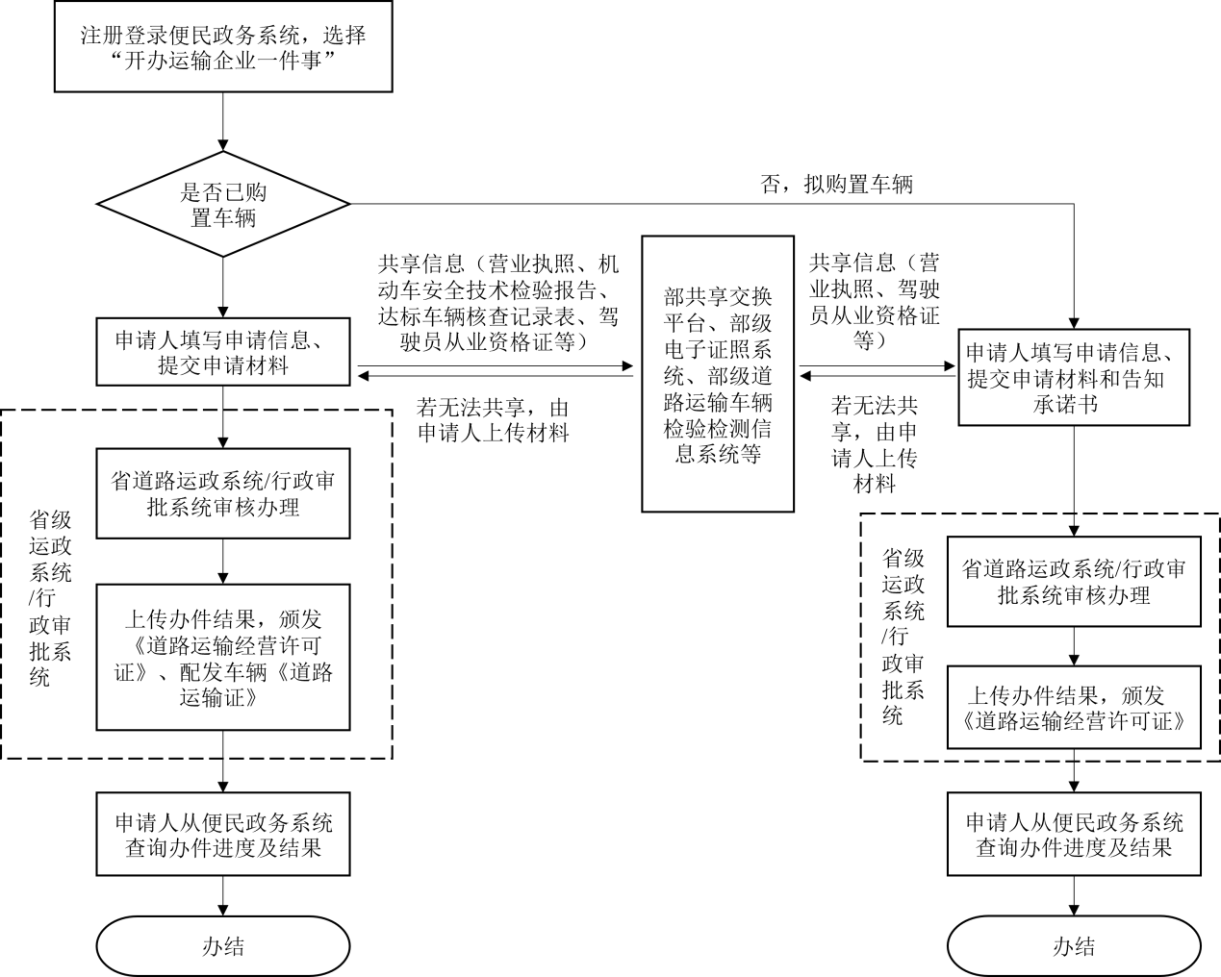
图1 交通运输部便民政务系统开办道路货运企业“一件事”业务办理流程

1.2.2 道路运输证配发业务流程
申请人在申请开办道路货运企业“一件事”时未购置车辆的，在规定时间内购置车辆后，可通过“道路运输证配发”申请办理普通道路货物运输车辆道路运输证配发业务，具体业务办理流程详见图2。
1.经营业户申请。经营业户（申请人）通过法人注册登录交通运输部便民政务系统，进入“道路运输证配发”申请入口，根据申请条件选择具体办理事项，阅读业务办理须知，跟随系统引导服务，按照要求线上填写申请信息、提交申请材料等。可通过信息共享获取的电子证照和信息，申请人可不再提交。
2.审核配发普通货运车辆道路运输证。申请人完成线上业务申请后，交通运输部便民政务系统自动将办件信息推送至对应省份省级道路运政管理信息系统或行政审批系统。县级交通运输主管部门通过省级道路运政管理信息系统或行政审批系统审核申请人所提交普通货运车辆配发道路运输证相关信息和材料，在5个工作日内办理完毕并出具办理意见。符合条件的，为普通货运车辆配发《道路运输证》。不符合条件的，出具相关审核不通过意见与原因。
申请人提交材料不符合规定的，县级交通运输主管部门可通过补齐补正环节要求申请人补充提交材料。
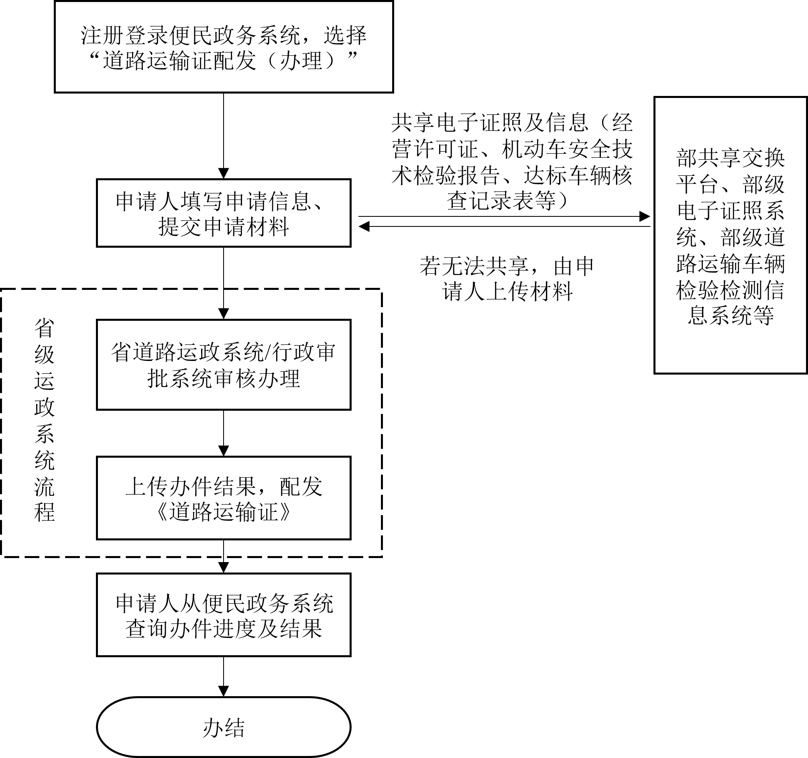
图2 交通运输部便民政务系统业务办理流程

1.3 业务进度反馈
各省级道路运政管理信息系统或行政审批系统接收到办件申请后，结合办理进展及时向交通运输部便民政务系统更新办理进度、办理结果等信息。申请人提交业务申请后，可在交通运输部便民政务系统“我的办件”栏目及时查看业务办理进度信息。

1.4 信息共享交换

1.4.1 外部系统交互
交通运输部便民政务系统通过交通运输部交换共享平台共享获取市场监管部门的营业执照相关信息。

1.4.2 部级系统间数据交互
交通运输部便民政务系统通过部级道路运输车辆检验检测信息系统获取道路运输达标车辆核查记录表、机动车安全技术检验报告（含车辆技术等级）相关材料；通过全国重点营运车辆联网联控系统获取道路运输车辆卫星定位信息；通过部级道路运输电子证照系统获取业户经营许可证、驾驶员从业资格证电子证照及数据。
各省级交通运输主管部门要加强省级道路运输车辆检验检测信息系统数据同步更新及时性、完备性，并按照《交通运输部关于发布<道路运输车辆检验检测信息系统联网技术要求>的公告》（交通运输部公告2020年第10号）中附录A.13图片信息交换与共享接口要求，及时同步道路运输达标车辆核查记录表、机动车安全技术检验报告（含车辆技术等级）、车辆前方45°角照片等相关材料。

1.4.3 部省间运政数据交互
交通运输部便民政务系统向省级道路运政系统或行政审批系统转发办件工单及相关材料，接口详见3.1.1、3.1.2、3.3.2、3.4.1。省级系统向交通运输部便民政务系统获取办件材料信息并反馈工单办件进度及办理结果等，接口详见3.2、3.3.1、3.4.2。
交通运输部便民政务系统具备营运车辆卫星定位信息查询服务功能，数据内容及数据接口协议参见附录3.3.3，各省级系统可调用该接口查询重载货车卫星定位数据。

二、部省数据接口交互

2.1 约束条件
- 约束条件
符号 | 约束条件
? | 0..1，可选项
* | 0..n，可以没有，也可以有多项
+ | 1..n，至少1项，也可以有多项
1 | 必须且只能填1项
F | 固定长度
V | 可变长度

2.2 接口协议
传输方式：采用HTTP或HTTPS（SSL）传输。
提交方式：采用POST方法提交。
数据格式：所有的请求和应答报文均采用JSON格式描述。
字符编码：UTF-8。

2.3 通用报文结构
通用报文结构见表2。
- 通用报文结构
元素名称 | 数据项名称 | 约束 | 类型 | 长度 | 父元素名称 | 描述
Header | 数据头 | 1 | - | - | - | 数据头
SerialNum | 流水号 | 1 | 字符型 | V32 | Header | 行政区划代码+日期(YYYYMMDD)+序列号(18位)
SystemId | 平台标识 | 1 | 字符型 | F6 | Header | 发起方平台标识：省级系统为省级行政区划代码，参照GB/T 2260。部级系统为 999999
Source | 消息来源标识 | 1 | 字符型 | F6 | Header | 采用行政区划代码，参照GB/T 2260。部级系统为 999999
Target | 消息目标标识 | 1 | 字符型 | F6 | Header | 采用行政区划代码，参照GB/T 2260。部级系统为 999999
Channel | 渠道 | 1 | 字符型 | V2 | Header | 1：互联网  2：办事窗口  3：ATM
IPCType | 业务接口代码 | 1 | 字符型 | F6 | Header | 见2.7接口汇总表
ReqTime | 请求时间 | 1 | 字符型 | F14 | Header | 格式：YYYYMMDDhhmmss
CRC | 校验码 | 1 | 字符型 | F64 | Header | 采用SM3算法，对数据结构体Body进行校验
ReqType | 标志位 | 1 | 字符型 | F1 | Header | 0为请求消息，1为响应消息
Token | 令牌 | ? | 字符型 | V200 | Header | 业务接口代码为YZ1001时，非必选项，其他业务接口是必选项
Code | 返回码 | ? | 字符型 | F4 | Header | 标志位ReqType为0此项为可选项，为1此项为必选项；见返回码定义2.4
Message | 返回信息 | ? | 字符型 | V256 | Header | 标志位ReqType为0此项为可选项，为1此项为必选项
Body | 数据结构体 | 1 | - | - | - | 数据结构体
- | 元素名称为变量，与IPCType的值保持一致 | * | 字符型 | - | Body | 元素的值为数据结构体，标志位ReqType为0此项为必选项，为1此项为可选项，见具体报文格式。
数据报文安全加密规则如下：
交通运输部便民政务系统与省级运政系统或行政审批系统（以下简称“省级运政系统”）之间进行数据交换，通过SM2和SM4实现网络报文加密，双方交换公钥，使用时一方用对方的公钥加密，另一方用自己的私钥解密，为每个系统用户分配私钥和公钥。
使用SM2对SM4的KEY加解密，使用方得到SM2公钥加密的KEY，通过SM2私钥进行解密得到原始KEY，然后使用SM4通过原始KEY对数据报文进行加解密。
数据报文结构示意如下：
{
"Header": {
"SerialNum":"11011520190320000000000000000001",
"SystemId": "999999",
"Source":"999999",
"Target":"110115",
"Channel":"1",
"IPCType":"YZ1001",
"ReqTime":"20190320130642",
"ReqType":"0", "CRC":"C958F42CD0030791B9EF3A4034EA36F614A9731237B941A0D365232DA7A9E475",
"Token":"",
"Code":"0000",
"Message":"成功"
},
"Body":"wchVbKZ+edPVizunOiVE3k2WmZzUu3gHFqTAqLBaQuJwTqMxq0zCet0w+D4X2GjZeshTGof3zJcIa0T6rVv25Q8W1yz8Icn7c0K4uTYJhndn/Bjb1+VTHBa2ARokJxg0WFCzVYTBv2EwOYR4JaxqQyQULKhtBbMoIQBuIlZRqjbYBJ6Z8eqoiKLeCB604Uv/"
}

2.4 返回码定义
接口业务返回码定义见表3。
- 返回码定义
返回码 | 含义
0000 | 成功
0001 | 找不到服务配置信息
0002 | 服务停用
0003 | 没有数据或数据准备中
0004 | 没有权限或TOKEN过期
0101 | 当前资源不存在
0102 | 当前资源不存在或未发布
0103 | 合并资源不存在
0104 | 合并结果集出错
0301 | 调用rest客户端发送错误，地址为空
0302 | 调用rest接口发生错误
0501 | 数据节点配置为空，但返回的不是数组对象
0601 | 请求字段错误，字段不存在
0602 | 条件字段错误，字段不存在
0901 | 权限认证未过
0902 | 权限认证调用失败
1001 | 业务参数错误
1002 | 数据已存在
9999 | 未知错误

2.5 接口调用身份验证
用户首次调用接口，必须先进行身份验证，验证通过后生成令牌，令牌是全局唯一接口调用凭证，令牌有效期为24小时。身份验证后之前的令牌将立即失效，多个服务调用业务接口时，由统一服务调用登录接口将令牌缓存起来，多个服务统一从共享缓存中获取令牌。令牌失效后再调用身份验证接口重新获取令牌，避免频繁调用身份验证接口。
业务接口代码（IPCType）：YZ1001。
请求报文格式见表4，应答报文格式见表5。
- 身份验证请求报文格式
序号 | 元素名称 | 数据项名称 | 类型 | 长度 | 约束 | 描述
 | user | 用户 | 字符型 | V50 | 1 | 统一分配
 | password | 密码 | 字符型 | V100 | 1 | 统一分配

- 身份验证应答报文格式
序号 | 元素名称 | 数据项名称 | 类型 | 长度 | 约束 | 描述
 | token | 令牌 | 字符型 | V200 | 1 | 24小时有效

2.6 业务数据交互流程
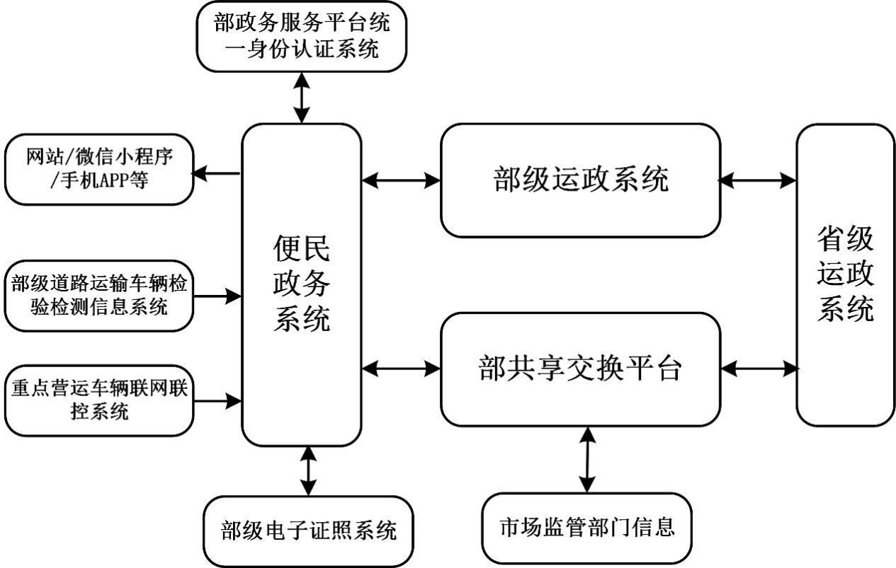
图3 业务数据交互流程图

2.7 接口汇总表
接口业务类型及业务接口代码应符合表6要求。
- 接口业务类型及业务接口代码
序号 | 业务类型 | 业务名称 | 业务接口代码
 | 用户身份验证类 | 用户身份验证接口 | YZ1001
 | 业务办理申请类 | 开办道路货运企业一件事申请办理接口 | SQ1031
 |  | 普通道路货物运输车辆道路运输证配发申请接口 | SQ1021
 | 业务辅助类 | 申请材料获取接口 | CX3005
 |  | 补正材料接口 | BZ1002
 |  | 营运车辆卫星定位信息 | CX1011
 | 业务办理进度及结果反馈类 | 业务进度反馈接口 | JD1007
 | 业务撤销类 | 业务撤销申请接口 | QX1001
 |  | 业务撤销反馈接口 | QX1002

三、接口报文

3.1 业务办理申请类

3.1.1开办道路货运企业一件事申请接口
业务接口代码（IPCType）：SQ1031。
便民政务系统自动将办件信息推送至对应省份道路运政系统，请求报文格式见表7，应答返回码定义见2.4。
- 开办道路货运企业一件事申请请求报文格式
序号 | 元素名称 | 数据项名称 | 类型 | 长度 | 约束 | 父元素名称 | 描述
 | applyInfo | 申请信息 | - | - | + | - | 开办道路货运企业一件事申请信息
 | businessSn | 业务申请流水号编码 | 字符型 | V64 | 1 | applyInfo | 见附录A.1
 | applyName | 申请人名称 | 字符型 | V256 | 1 | applyInfo | 填写企业全称或个体经营者姓名
 | applyDate | 申请日期 | 字符型 | F14 | 1 | applyInfo | 格式：YYYYMMDDhhmmss
 | contactName | 联系人姓名 | 字符型 | V128 | 1 | applyInfo
 | telephone | 联系电话 | 字符型 | V64 | 1 | applyInfo
 | nativeAreaCode | 行政区划代码 | 字符型 | F6 | 1 | applyInfo | 企业所在地行政区划代码
 | payment | 领取方式 | 字符型 | V2 | 1 | applyInfo | 1：邮寄  2：自取  3：电子证照
 | receiverName | 收件人姓名 | 字符型 | V128 | ? | applyInfo | 邮寄方式时有值
 | receiverPhone | 收件人手机号 | 字符型 | V64 | ? | applyInfo | 邮寄方式时有值
 | receiverAddress | 收件地址 | 字符型 | V256 | ? | applyInfo | 邮寄方式时有值
 | reserved | 保留字段 | 字符型 | V1024 | ? | applyInfo | -
 | ownerInfo | 业户基本信息 | - | - | + | applyInfo | 业户申请信息，详见附录A.4
 | vehicleInfo | 营运车辆信息 | - | - | + | applyInfo | 车辆申请信息，详见附录A.5
 | staffInfo | 营运货车驾驶员信息 | - | - | + | applyInfo | ownerInfo.staffFlag为2时，该节点可为空。从业人员申请信息，详见附录A.6

3.1.2道路运输证配发申请接口
业务接口代码（IPCType）：SQ1021。
便民政务系统自动将办件信息推送至对应省份道路运政系统，请求报文格式见表8，应答返回码定义见2.4。
- 道路运输证配发申请请求报文格式
序号 | 元素名称 | 数据项名称 | 类型 | 长度 | 约束 | 父元素名称 | 描述
 | applyInfo | 申请信息 | - | - | + | - | 道路运输证配发申请信息
 | businessSn | 业务申请流水号编码 | 字符型 | V64 | 1 | applyInfo | 见附录A.1
 | creditCode | 统一社会信用代码 | 字符型 | V18 | 1 | applyInfo | 如个体工商户未取得统一社会信用代码，为经营者身份证号码
 | ownerName | 经营者名称 | 字符型 | V256 | 1 | applyInfo | -
 | licenseCode | 经营许可证号 | 字符型 | V64 | 1 | applyInfo | -
 | applyName | 申请人名称 | 字符型 | V128 | 1 | applyInfo | -
 | applyDate | 申请日期 | 字符型 | F14 | 1 | applyInfo | 格式：YYYYMMDDhhmmss
 | nativeAreaCode | 行政区划代码 | 字符型 | F6 | 1 | applyInfo | 企业所在地行政区划代码
 | contactName | 联系人姓名 | 字符型 | V128 | 1 | applyInfo
 | telephone | 联系电话 | 字符型 | V64 | 1 | applyInfo
 | payment | 领取方式 | 字符型 | V2 | 1 | applyInfo | 1：邮寄  2：自取  3：电子证照
 | receiverName | 收件人姓名 | 字符型 | V128 | ? | applyInfo | 邮寄方式时有值
 | receiverPhone | 收件人手机号 | 字符型 | V64 | ? | applyInfo | 邮寄方式时有值
 | receiverAddress | 收件地址 | 字符型 | V256 | ? | applyInfo | 邮寄方式时有值
 | reserved | 保留字段 | 字符型 | V1024 | ? | applyInfo | -
 | vehicleInfo | 营运车辆信息 | - | - | + | applyInfo | 车辆申请信息，详见附录A.5
 | staffInfo | 营运货车驾驶员信息 | - | - | + | applyInfo | 从业人员申请信息，详见附录A.6

3.2 业务办理进度及结果反馈接口
业务接口代码（IPCType）：JD1007。
省级道路运政系统将办件进度及结果相关信息推送至便民政务系统，对应请求报文格式见表9，应答返回码定义见2.4。
- 业务进度反馈请求报文格式
序号 | 元素名称 | 数据项名称 | 类型 | 长度 | 约束 | 父元素名称 | 描述
 | feedbackSn | 反馈流水号 | 字符型 | V64 | 1 | — | -
 | businessSn | 业务申请流水号编码 | 字符型 | V64 | 1 | — | 见附录A.1
 | applyName | 申请人名称 | 字符型 | V128 | 1 | — | -
 | applyDate | 申请日期 | 字符型 | F14 | 1 | — | 格式：YYYYMMDDhhmmss
 | interType | 接口反馈类型 | 字符型 | V8 | 1 | — | 见2.7
 | telephone | 联系电话 | 字符型 | V64 | 1 | — | -
 | busiState | 业务办理状态 | 字符型 | F2 | 1 | — | 见附录A.3
 | feedbackDate | 反馈时间 | 字符型 | F14 | 1 | — | 格式：YYYYMMDDhhmmss
 | checkName | 审查人员 | 字符型 | V128 | 1 | — | -
 | checkOrg | 审查机构 | 字符型 | V256 | 1 | — | -
 | deptCode | 审查机构代码 | 字符型 | V64 | 1 | — | 审查机构统一社会信用代码
 | checkResult | 办理结果（意见/原因） | 字符型 | V4000 | ? | — | 反馈总体审核意见
 | reserved | 保留字段 | 字符型 | V1024 | ? | —
 | toCertiCode | 待补正材料 | 字符型 | V256 | ? | — | 当busiState为11时，该字段存储待补正材料附件代码，多个待补正材料以英文逗号分割，例如1,2,21。若值为空，全部需要重新上传。
 | expressComp | 物流公司 | 字符型 | V256 | ? | — | 邮寄方式邮寄证照时填写
 | wayBill | 物流单号 | 字符型 | V128 | ? | — | 邮寄方式邮寄证照时填写
 | certificateInfo | 审核信息 | - | - | + | — | 审核通过或者待补正时反馈制证信息或待补正信息
 | certificateIdentifier | 电子证照标识 | 字符型 | V256 | ? | certificateInfo | 制发电子证照成功后不能为空，电子证照文件对应的证照标识，参照GB/T36904。
 | certificateFile | 电子证照文件 | 二进制型 | - | ? | certificateInfo | 制发电子证照成功后，电子证照文件Base64字符串，解码后的内容应符合GB/T 36905的要求
 | certificateNo | 持证主体证件号 | 字符型 | V64 | 1 | certificateInfo | 从业资格证号或道路运输证号或经营许可证号
 | holderName | 持证主体名称 | 字符型 | V256 | 1 | certificateInfo | 当持证主体类型为1时，表示经营业户名称；持证主体类型为2时，表示营运车辆名称；持证主体为3时，表示从业人员名称。
 | holderType | 持证主体类型 | 字符型 | V2 | 1 | certificateInfo | 枚举值如下：  1：经营业户  2：营运车辆  3：从业人员
 | holderToCerti | 待补正材料 | 字符型 | V256 | ? | certificateInfo | 当busiState为11时，该字段存储待补正材料附件代码，多个待补正材料以英文逗号分割，例如1,2,21。若值为空，全部需要重新上传。
 | holderResult | 审核结果（意见/原因） | 字符型 | V4000 | 1 | certificateInfo | 如审核不通过或者待补正时，多辆车需反馈每辆车失败原因

3.3 业务辅助类

3.3.1材料获取请求接口
业务接口代码（IPCType）：CX3005。
省级运政系统调用便民政务系统获取办件附件材料，请求报文格式见表10。
- 附件材料获取请求报文格式
序号 | 元素名称 | 数据项名称 | 类型 | 长度 | 约束 | 父元素名称 | 描述
 | businessSn | 办件编号 | 字符型 | V32 | 1 | — | 见附录A.1
 | holderName | 持证主体名称 | 字符型 | V256 | 1 | — | 当持证主体类型为1时，为经营业户名称；持证主体类型为2时，为营运车辆号牌；持证主体为3时，为从业人员姓名。
 | holderType | 持证主体类型 | 字符型 | V2 | 1 | — | 持证主体类型，值如下：  1：经营业户  2：营运车辆  3：从业人员
 | interType | 业务类型 | 字符型 | V6 | 1 | — | 见2.7接口汇总表
 | certificateInfo | 附件信息 | - | - | + | — | 附件材料数组
 | materialId | 附件编号 | 字符型 | V32 | 1 | certificateInfo | 单个材料获取时，该值不为空
 | imageType | 附件材料类型 | 字符型 | V8 | 1 | certificateInfo | 单个附件材料类型代码，详见附件A.2

省级运政系统的附件材料申请响应如下：
请求返回文件字节码，通过接收保存为附件。返回附件格式为：MaterialFile流水号.zip。
Zip包内附件名称规范：主体名称_流水号_附件类型_序列号.文件扩展名：
1）附件类型见附录A.2；
2）序列号：0开始，依次递增；
3）文件扩展名为pdf或jpeg。
Zip包样例：MaterialFile-999999000201909230000349.zip。
Zip包内文件样例：主体名称_999999000201909230000349_63_0.pdf。

3.3.2补正材料请求接口
业务接口代码（IPCType）：BZ1002。
便民政务系统将用户提交的补齐补正材料推送至省级道路运政系统，对应请求报文格式见表11，应答返回码定义见2.4。
- 补正材料请求报文格式
序号 | 元素名称 | 数据项名称 | 类型 | 长度 | 约束 | 父元素名称 | 描述
 | orderReplyInfo | 补正材料申请 | - | - | + | - | 补正材料申请
 | businessSn | 业务申请流水号编码 | 字符型 | V64 | 1 | orderReplyInfo | 见附录A.1
 | interType | 业务类型 | 字符型 | V8 | 1 | orderReplyInfo | 申请补正业务类型见2.7，如SQ1031
 | reserved | 保留字段 | 字符型 | V1024 | ? | -
 | certificateInfo | 补正上传材料信息 | - | - | + | - | 材料信息节点，只上传本次更新材料
 | imageType | 申请资料附件代码 | 字符型 | V8 | 1 | certificateInfo | 见附录A.2中代码定义
 | materialId | 附件编号 | 字符型 | V32 | 1 | certificateInfo | 附件材料ID
 | holderName | 持证主体名称 | 字符型 | V256 | 1 | certificateInfo | 当持证主体类型为1时，为经营业户名称；持证主体类型为2时，为营运车辆号牌；持证主体为3时，为从业人员姓名。
 | holderType | 持证主体类型 | 字符型 | V2 | 1 | certificateInfo | 枚举值如下：  1：经营业户  2：营运车辆  3：从业人员

3.3.3营运车辆卫星定位信息
业务接口代码（IPCType）：CX1011。
省级道路运政系统向便民政务系统申请获取营运车辆卫星定位信息，对应请求报文格式见表12，应答报文格式见表13。
- 营运车辆卫星定位信息请求报文格式
序号 | 元素名称 | 数据项名称 | 类型 | 长度 | 约束 | 描述
 | vehicleNo | 车辆号牌 | 字符型 | V32 | 1 | -
 | plateColorCode | 车辆号牌颜色代码 | 字符型 | V8 | 1 | 见JT/T 415车牌颜色
 | vinNo | 车辆识别代号 | 字符型 | V64 | ? | -
- 营运车辆卫星定位信息查询应答报文格式
序号 | 元素名称 | 数据项名称 | 类型 | 长度 | 约束 | 描述
 | platformName | 服务商名称 | 字符型 | V256 | ? | 车辆入网服务商名称
 | lstPosTm | 最后定位时间 | 字符型 | V16 | 1 | 时间戳，精确到毫秒，示例：1535731200000
 | longitude | 经度 | 数值型 | V16 | 1 | 经度，以度为单位的经度值乘以10的6次方，精确到百万分之一度
 | latitude | 纬度 | 数值型 | V16 | 1 | 纬度，以度为单位的纬度值乘以10的6次方，精确到百万分之一度

3.4 业务撤销类

3.4.1业务撤销申请接口
业务接口代码（IPCType）：QX1001。
便民政务系统将用户撤销业务办理的申请自动推送至省级道路运政系统，对应请求报文格式见表14，应答返回码定义见2.4。
- 业务撤销申请请求报文格式
序号 | 元素名称 | 数据项名称 | 类型 | 长度 | 约束 | 描述
 | businessSn | 业务申请流水号编码 | 字符型 | V64 | 1 | 见附录A.1
 | cancelDate | 撤销时间 | 字符型 | F14 | 1 | 格式：YYYYMMDDhhmmss
 | cancelReason | 撤销原因 | 字符型 | V4000 | 1 | -
 | interType | 接口反馈类型 | 字符型 | V8 | 1 | 业务申请编号对应的业务类型，见2.7
 | reserved | 保留字段 | 字符型 | V1024 | ? | -

3.4.2业务撤销反馈接口
业务接口代码（IPCType）：QX1002。
省级道路运政系统将是否同意用户撤销业务办理申请的信息推送至便民政务系统，对应请求报文格式见表15，应答返回码定义见2.4。
- 业务撤销反馈请求报文格式
序号 | 元素名称 | 数据项名称 | 类型 | 长度 | 约束 | 描述
 | feedbackSn | 业务撤销反馈流水号 | 字符型 | V64 | 1 | -
 | businessSn | 业务申请流水号编码 | 字符型 | V64 | 1 | 见附录A.1
 | cancelFeedbackDate | 撤销反馈时间 | 字符型 | F14 | 1 | 格式：YYYYMMDDhhmmss
 | interType | 接口反馈类型 | 字符型 | V8 | 1 | 业务申请编号对应的业务类型，见2.7
 | cancelResult | 撤销结果 | 字符型 | V2 | 1 | 1：成功  2：失败
 | cancelFailReason | 撤销失败原因 | 字符型 | V4000 | ? | -
 | reserved | 保留字段 | 字符型 | V1024 | 1
 | deptCode | 审查机构代码 | 字符型 | V64 | 1 | 审查机构统一社会信用代码

附录 A

A.1 业务申请流水号编码
业务申请流水号编码规则：行政区划代码（6位）+管理机构代码（3位）+年月日（YYYYMMDD）+业务申请序号（7位），其中“业务申请序号”按当日业务申请数量的次序，见图4。
图4 业务申请流水号编码规则

A.2 申请资料附件代码
- 开办道路货运企业“一件事”（已购置车辆）申请资料附件代码值域
序号 | 材料 | 必要性 | 备注 | 代码
 | 开办道路货运企业“一件事”申请信息表 | 必要 | 线上支持信息填写完全后自动生成 | 62
 | 营业执照 | 必要 |  | 63
 | 法定代表人（负责人）身份证件 | 必要 |  | 64
 | 经办人身份证件 | 必要 |  | 65
 | 机动车行驶证 | 必要 |  | 66
 | 机动车登记证书 | 必要 |  | 67
 | 机动车安全技术检验报告（含车辆技术等级） | 必要 |  | 68
 | 道路运输达标车辆核查记录表 | 必要 |  | 69
 | 车辆前方45°角照片 | 必要 |  | 70
 | 车辆卫星定位信息 | 非必要 | 总质量12吨及以上重载货车需提供 | 71
 | 车辆转籍、过户证明 | 非必要 | 转籍、过户车辆需提供 | 72
 | 驾驶员机动车驾驶证 | 必要 |  | 73
 | 驾驶员从业资格证 | 必要 |  | 74
 | 安全生产管理制度文本 | 必要 |  | 75
 | 委托书 | 非必要 | 法人授权经办人办理业务 | 77
- 开办道路货运企业“一件事”（拟购置车辆）申请资料附件代码值域
序号 | 材料 | 必要性 | 备注 | 代码
 | 开办道路货运企业“一件事”申请信息表 | 必要 | 线上支持信息填写完全后自动生成 | 62
 | 营业执照 | 必要 |  | 63
 | 法定代表人（负责人）身份证件 | 必要 |  | 64
 | 经办人身份证件 | 必要 |  | 65
 | 驾驶员机动车驾驶证 | 非必要 | 告知承诺制 | 73
 | 驾驶员从业资格证 | 非必要 | 告知承诺制 | 74
 | 安全生产管理制度文本 | 必要 |  | 75
 | 行政审批事项告知承诺书 | 必要 |  | 76
 | 委托书 | 非必要 | 法人授权经办人办理业务 | 77
- 申请资料附件代码值域
序号 | 材料 | 必要性 | 备注 | 代码
 | 《道路运输证》申领登记表 | 必要 | 线上支持信息填写完全后自动生成 | 78
 | 营业执照 | 必要 |  | 63
 | 经办人身份证件 | 必要 |  | 65
 | 机动车行驶证 | 必要 |  | 66
 | 机动车登记证书 | 必要 |  | 67
 | 机动车安全技术检验报告（含车辆技术等级） | 必要 |  | 68
 | 道路运输达标车辆核查记录表 | 必要 |  | 69
 | 车辆前方45°角照片 | 必要 |  | 70
 | 车辆卫星定位信息 | 非必要 | 总质量12吨及以上重载货车需提供 | 71
 | 车辆转籍、过户证明 | 非必要 | 转籍、过户车辆需提供 | 72
 | 驾驶员机动车驾驶证 | 必要 |  | 73
 | 驾驶员从业资格证 | 必要 |  | 74
 | 委托书 | 非必要 | 法人授权经办人办理业务 | 77

A.3 业务办理进度代码
- 开办道路货运企业“一件事”业务进度代码值域
代码 | 名称 | 代码 | 名称
1 | 申请成功，待受理 | T6 | 企业审核不通过
2 | 已撤回 | V6 | 车辆审核不通过
3 | 已受理 | T8 | 许可证已制证
4 | 不予受理 | V8 | 运输证已制证
T5 | 企业审核通过 | 10 | 已办结
V5 | 车辆审核通过 | 11 | 待补正
VH | 部分车辆审核通过 | 12 | 已补正，待审查
- 道路运输证配发业务进度代码值域
代码 | 名称 | 代码 | 名称
1 | 申请成功，待受理 | VH | 部分车辆审核通过
2 | 已撤回 | V6 | 车辆审核不通过
3 | 已受理 | V8 | 运输证已制证（即已办结）
4 | 不予受理 | 11 | 待补正
V5 | 车辆审核通过 | 12 | 已补正，待审查

A.4 道路运输经营业户信息
- 道路运输经营业户信息
序号 | 元素名称 | 数据项名称 | 类型 | 长度 | 约束 | 父元素名称 | 描述
 | ownerInfo | 企业基本信息 | - | - | + | applyInfo | 业户申请节点信息
 | ownerName | 经营者名称 | 字符型 | V256 | 1 | ownerInfo
 | ownerAddress | 通讯地址（经营业户地址） | 字符型 | V256 | 1 | ownerInfo
 | principalName | 法定代表人（负责人）姓名 | 字符型 | V128 | 1 | ownerInfo | 企业填法定代表人，个体工商户填负责人
 | principalTelephone | 法定代表人（负责人）电话号码 | 字符型 | V64 | ? | ownerInfo
 | principalCellphone | 经营业户电话号码 | 字符型 | V64 | 1 | ownerInfo
 | organizationCode | 统一社会信用代码 | 字符型 | V18 | 1 | ownerInfo | 参照JT/T 697.7
 | idType | 法定代表人证件类型 | 字符型 | V8 | 1 | ownerInfo
 | idCard | 法定代表人证件号码 | 字符型 | V64 | 1 | ownerInfo
 | agentTelephone | 经办人姓名 | 字符型 | V128 | 1 | ownerInfo | -
 | agentEmail | 经办人电子邮箱 | 字符型 | V64 | 1 | ownerInfo | 参照JT/T 697.7
 | agentIdType | 经办人证件类型 | 字符型 | V8 | 1 | ownerInfo | -
 | agentIdCard | 经办人身份证号 | 字符型 | V64 | 1 | ownerInfo
 | businessScopeCode | 经营范围代码 | 字符型 | V1024 | 1 | ownerInfo | 参照JT/T 697.7中经营范围，多个以英文逗号分割
 | businessScopeCodeDesc | 经营范围名称 | 字符型 | V1024 | 1 | ownerInfo | 参照JT/T 697.7中经营范围，多个以英文逗号分割
 | economicTypeCode | 经济类型代码 | 字符型 | V8 | 1 | ownerInfo
 | parentOwnerName | 上一级企业名称 | 字符型 | V256 | ? | ownerInfo
 | parentOwnerLicenseCode | 上一级企业经营许可证号 | 字符型 | V64 | ? | ownerInfo
 | vehicleFlag | 车辆购置情况 | 字符型 | V2 | 1 | ownerInfo | 1：已购置车辆  2：拟购置车辆
 | staffFlag | 驾驶员聘用情况 | 字符型 | V2 | 1 | ownerInfo | 1：聘用驾驶员信息  2：未聘用驾驶员信息
 | certificateInfo | 材料信息 | - | - | + | ownerInfo | 材料信息节点
 | imageType | 申请资料附件代码 | 字符型 | V8 | 1 | certificateInfo | 见附录A.2
 | materialId | 附件材料编号 | 字符型 | V32 | 1 | certificateInfo | 附件材料ID

A.5 道路运输营运车辆信息
- 道路运输营运车辆信息
序号 | 元素名称 | 数据项名称 | 类型 | 长度 | 约束 | 父元素名称 | 描述
 | vehicleInfo | 申请车辆信息 | - | - | + | applyInfo | 支持申请多台车辆道路运输证配发
 | vehicleNo | 车辆（挂车）号牌 | 字符型 | V32 | ？ | vehicleInfo | 当ownerInfo.vehicleFlag为2时，可为空
 | plateColor | 车牌颜色 | 字符型 | V32 | ？ | vehicleInfo | 见JT/T 415车牌颜色，当ownerInfo.vehicleFlag为2时，可为空
 | plateColorCode | 车牌颜色代码 | 字符型 | V8 | ？ | vehicleInfo | 当ownerInfo.vehicleFlag为2时，可为空
 | vinNo | 车辆VIN码 | 字符型 | V64 | ？ | vehicleInfo | 应符合GB16735要求，当ownerInfo.vehicleFlag为2时，可为空
 | vehicleType | 车辆类型 | 字符型 | V64 | 1 | vehicleInfo | 应符合JT/T 415车辆类型描述要求
 | vehicleTypeCode | 车辆类型代码 | 字符型 | V64 | 1 | vehicleInfo | 应符合JT/T 415车辆类型代码要求
 | brand | 厂牌 | 字符型 | V64 | 1 | vehicleInfo
 | model | 厂牌型号 | 字符型 | V64 | 1 | vehicleInfo
 | engineNo | 发动机号 | 字符型 | V64 | ? | vehicleInfo | 挂车可为空，当ownerInfo.vehicleFlag为2时，可为空
 | enginePower | 发动机功率 | 字符型 | V6 | ? | vehicleInfo | 单位为千瓦（KW），挂车可为空，当ownerInfo.vehicleFlag为2时，可为空
 | totalTon | 车辆（挂车）总质量 | 字符型 | V13 | ？ | vehicleInfo | 单位为千克（kg），当ownerInfo.vehicleFlag为2时，可为空
 | approveTon | 核定载质量 | 字符型 | V10 | ? | vehicleInfo | 单位为千克（kg），牵引车可为空
 | tractionTonnage | 准牵引总质量 | 字符型 | V10 | ? | vehicleInfo | 单位为千克（kg），车辆为牵引车必填，当ownerInfo.vehicleFlag为2时，可为空
 | vehicleLength | 车辆车长 | 字符型 | V10 | 1 | vehicleInfo | 参照JT/T 697.7
 | vehicleHigh | 车辆车宽 | 字符型 | V10 | 1 | vehicleInfo | 参照JT/T 697.7
 | vehicleWidth | 车辆车高 | 字符型 | V10 | 1 | vehicleInfo | 参照JT/T 697.7
 | evaluateLevel | 车辆技术等级 | 字符型 | V8 | ？ | vehicleInfo | 见JT/T 415 中车辆技术等级,挂车可为空，当ownerInfo.vehicleFlag为2时，可为空
 | evaluateDate | 技术等级评定日期 | 字符型 | F8 | ？ | vehicleInfo | YYYYMMDD,挂车可为空，当ownerInfo.vehicleFlag为2时，可为空
 | productionDate | 出厂日期 | 字符型 | F8 | ？ | vehicleInfo | YYYYMMDD，当ownerInfo.vehicleFlag为2时，可为空
 | registrationDate | 注册日期 | 字符型 | F8 | ？ | vehicleInfo | YYYYMMDD车辆行驶证登记日期，当ownerInfo.vehicleFlag为2时，可为空
 | fuelType | 车辆燃料类型代码 | 字符型 | V8 | ？ | vehicleInfo | 见JT/T415的燃料类型，当ownerInfo.vehicleFlag为2时，可为空
 | axlesAmount | 车轴数 | 字符型 | V10 | ？ | vehicleInfo | 单位为根，当ownerInfo.vehicleFlag为2时，可为空
 | vehicleSource | 车辆来源 | 字符型 | V2 | ？ | vehicleInfo | 1：新购  2：过户  当ownerInfo.vehicleFlag为2时，可为空
 | businessScopeCode | 经营范围编码 | 字符型 | V1024 | ？ | vehicleInfo | 参照JT/T 697.7中经营范围，多个以英文逗号分割，当ownerInfo.vehicleFlag为2时，可为空
 | businessScopeCodeDesc | 经营范围名称 | 字符型 | V1024 | ？ | vehicleInfo | 参照JT/T 697.7中经营范围，多个以英文逗号分割，当ownerInfo.vehicleFlag为2时，可为空
 | certificateInfo | 材料信息 | - | - | + | vehicleInfo | 材料信息节点，当ownerInfo.vehicleFlag为2时，可为空
 | imageType | 申请资料附件代码 | 字符型 | V8 | 1 | certificateInfo | 见附录A.2
 | materialId | 附件材料编号 | 字符型 | V32 | 1 | certificateInfo | 附件材料ID

A.6 道路运输从业人员信息
- 道路运输从业人员信息表
序号 | 元素名称 | 数据项名称 | 类型 | 长度 | 约束 | 父元素名称 | 描述
 | staffInfo | 从业人员信息 | - | - | + | applyInfo | 当ownerInfo.staffFlag为2时，该节点为空
 | staffName | 从业人员名称 | 字符型 | V128 | 1 | staffInfo | —
 | sex | 性别 | 字符型 | V8 | 1 | staffInfo | 应符合JT/T 415中性别要求
 | age | 年龄 | 字符型 | V3 | 1 | staffInfo
 | idType | 身份证件类型 | 字符型 | V8 | 1 | staffInfo | 应符合JT/T 415中身份证件类别代码要求
 | idCard | 身份证件号码 | 字符型 | V64 | 1 | staffInfo | —
 | earlyDate | 驾驶证初领日期 | 字符型 | F8 | 1 | staffInfo | 格式：YYYYMMDD
 | quasiDriveTypeCode | 准驾车型代码 | 字符型 | V64 | 1 | staffInfo | 应符合JT/T 697.7总准驾车型代码要求
 | certificateCode | 从业资格证号 | 字符型 | V128 | 1 | staffInfo | -
 | workTypeCode | 从业资格类别代码 | 字符型 | V64 | 1 | staffInfo | 参照JT/T 697.7，多个以英文逗号分隔
 | workTypeDesc | 从业资格类别 | 字符型 | V1024 | 1 | staffInfo | 参照JT/T 697.7，多个以英文逗号分隔
 | certificateInfo | 材料信息 | - | - | + | staffInfo | 材料信息节点
 | imageType | 申请资料附件代码 | 字符型 | V8 | 1 | certificateInfo | 见附录A.2
 | materialId | 附件材料编号 | 字符型 | V32 | 1 | certificateInfo | 附件材料ID

